**Общественный контроль за реализацией национальных проектов,**

**согласно графика выездов на 06.09.2023г**

Комиссия в составе сотрудников администрации округа и общественных наблюдателей посетила объекты:

1. **Благоустройство дворовой территории в пгт. Кавалерово**.

В рамках регионального проекта «Формирование комфортной городской среды» по программе «1000 дворов» продолжается благоустройство дворовой территории по ул.Горького, д.6А, д.8, д.10 и Гагарина, д.18 в пгт.Кавалерово.

**2. Площадь им. Ленина в пгт. Кавалерово**



В рамках национального проекта «Жильё и городская среда», региональный проект «Формирование комфортной городской среды» подходит к концу третий этап благоустройства площади возле ДК им.Арсеньева.

**3. Капитальный ремонт ДК им. Арсеньева**

В рамках гос.программы «Развитие культуры Приморского края» завершается капитальный ремонт ДК им.Арсеньева. Работы выполняет кавалеровский подрядчик ООО «ПримКапитал».

**4.** **Ледовая арена в пгт. Кавалерово.**

В рамках [национального проекта «Демография»](https://primorsky.ru/regionalnye-proekty/demografiya/) продолжается строительство ледового катка. Рабочие приступили к подготовке основания ледового поля под заливку бетона.

**5. ККЗ «Россия»**

В рамках проекта инициативного бюджетирования «Твой проект» продолжается ремонт внутренних помещений в ККЗ «Россия» под молодёжный центр. Срок сдачи объекта нарушен.

**6. Инфекционное отделение КГБУЗ "Кавалеровская ЦРБ", пгт.Кавалерово.**

Продолжается начатый в 2022году капитальный ремонт инфекционного корпуса КГБУЗ «Кавалеровская ЦРБ». На объект завезена сантехника и кафель для облицовки пола.

**Фото отчет:**

**Дворовая территория**

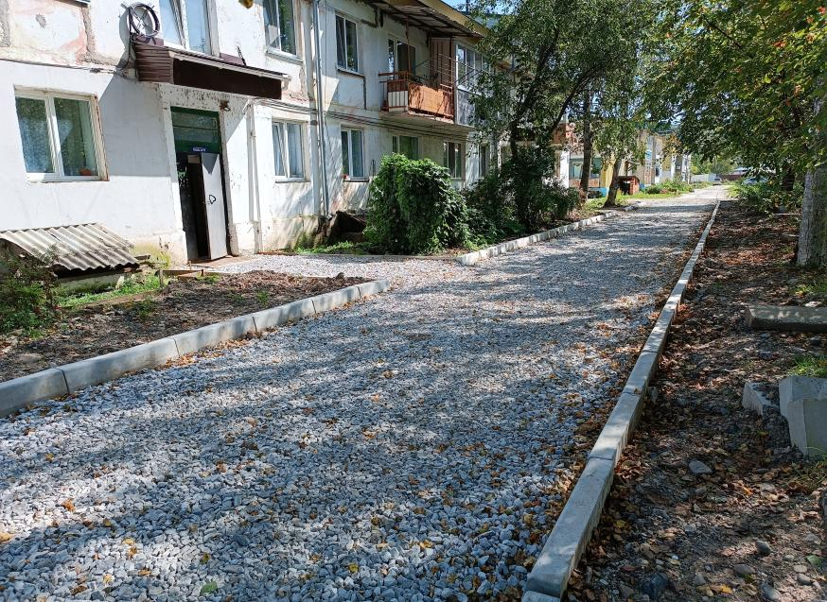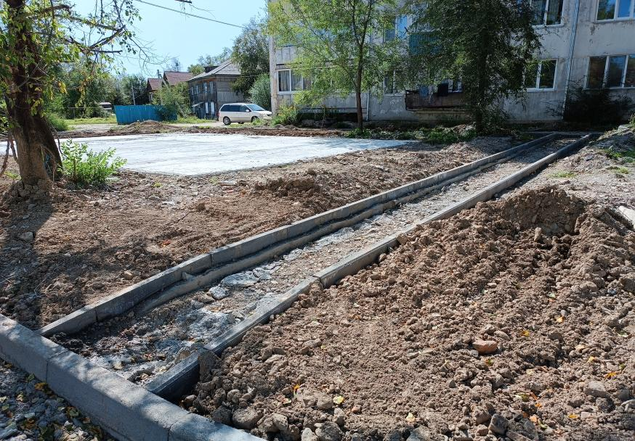

**Кап.ремонт ДК им.Арсеньева**

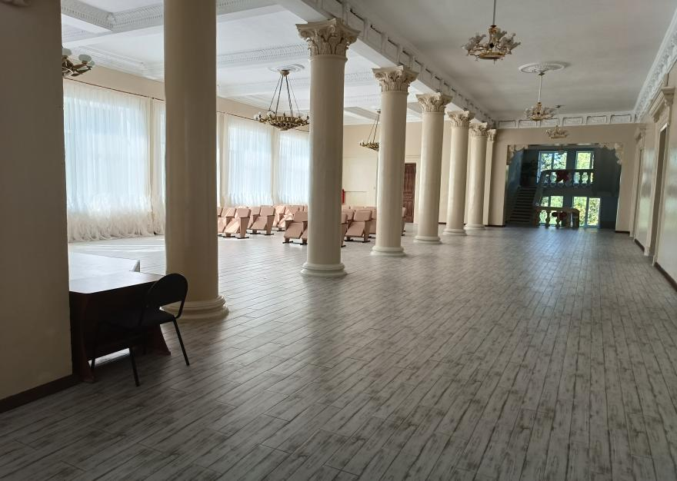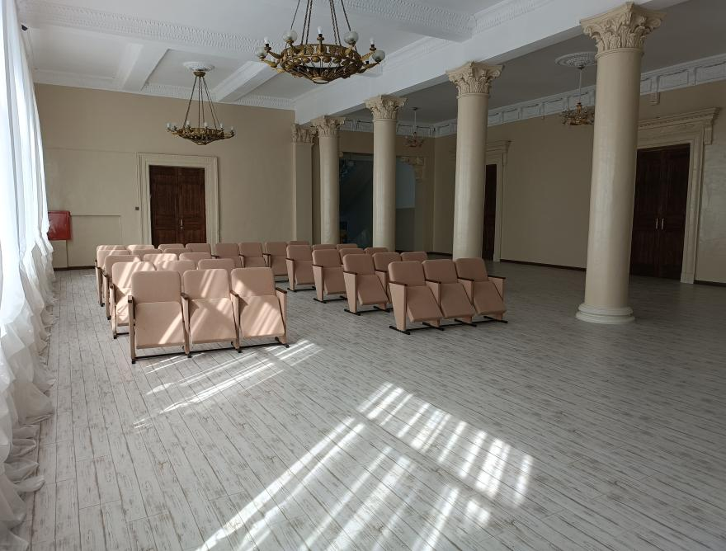

**ККЗ «Россия»**

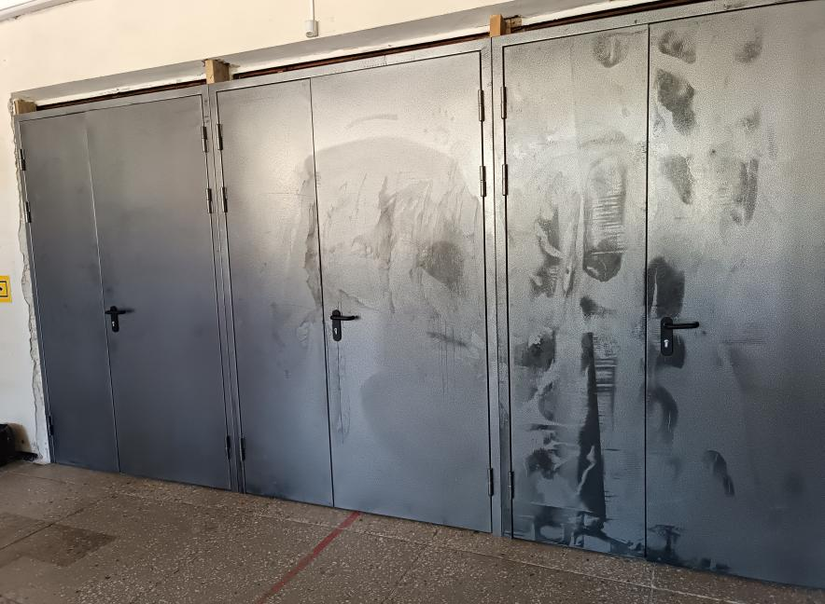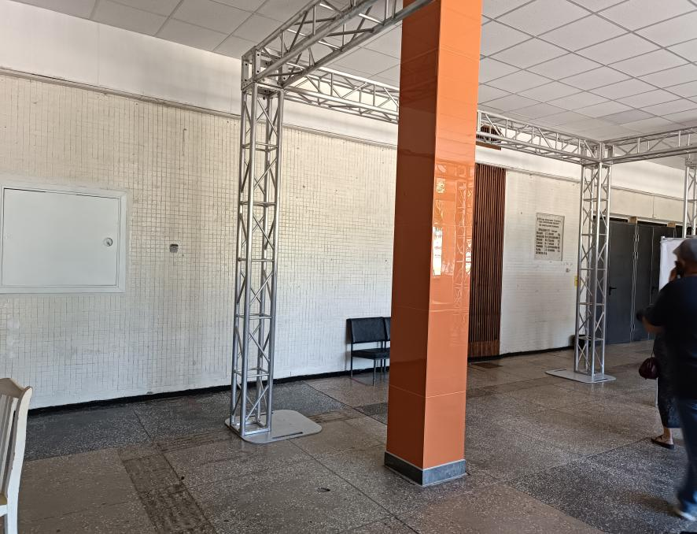

**Ледовая арена**

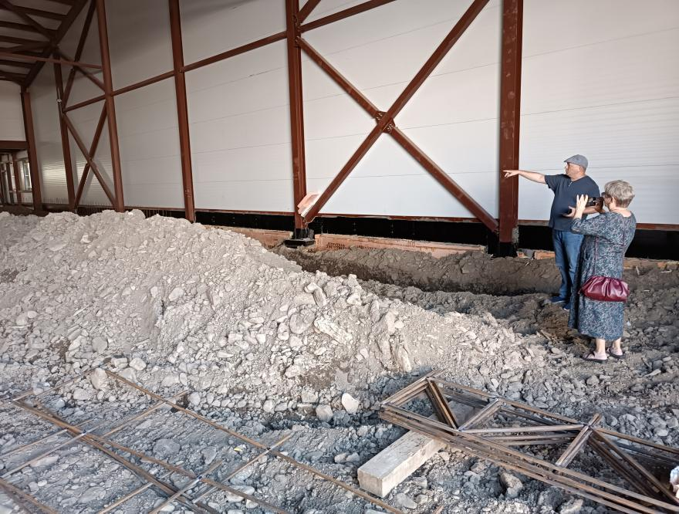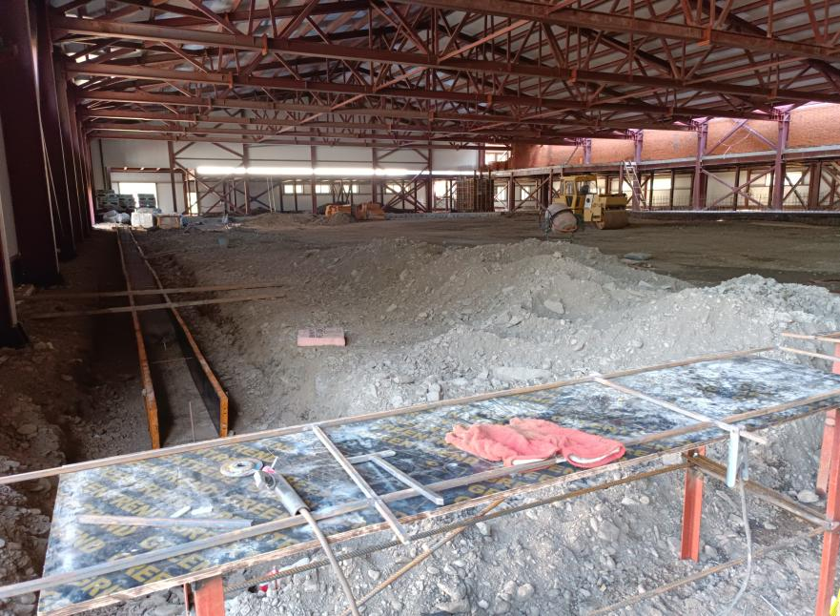

**Площадь ДК им.Арсеньева**

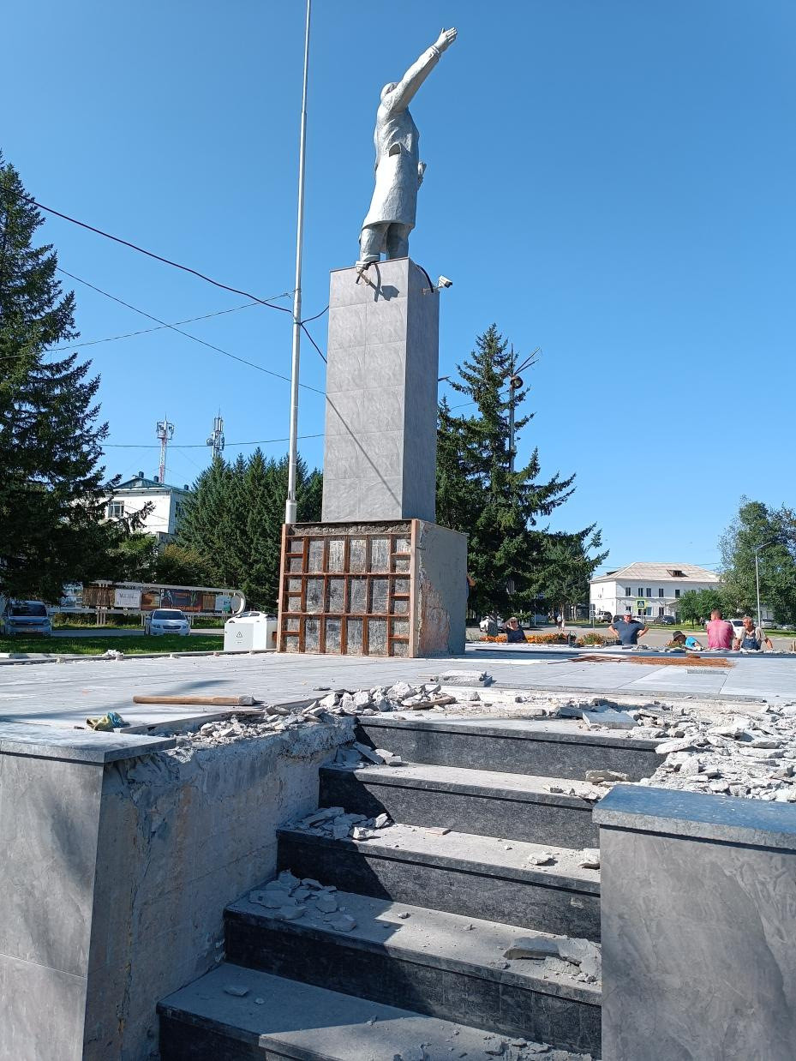

**Инфекционное отделение**

